# Orchestrator注册

1. 打开网址：<https://platform.uipath.com/>

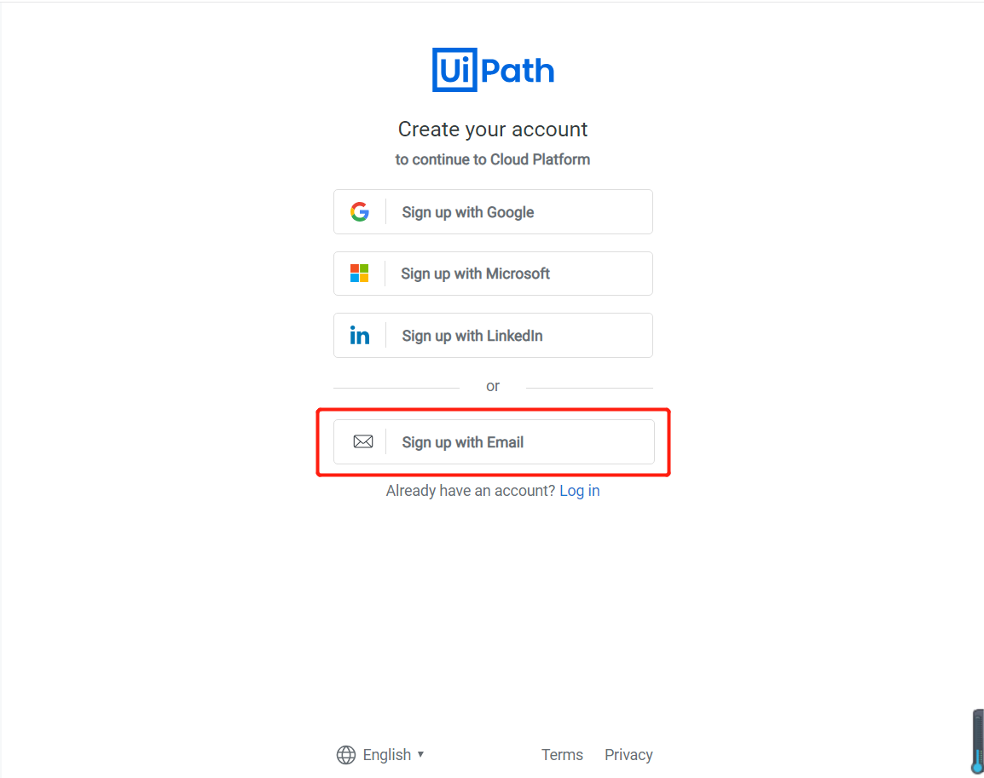

1. 点击使用邮箱注册，跳转到注册页面

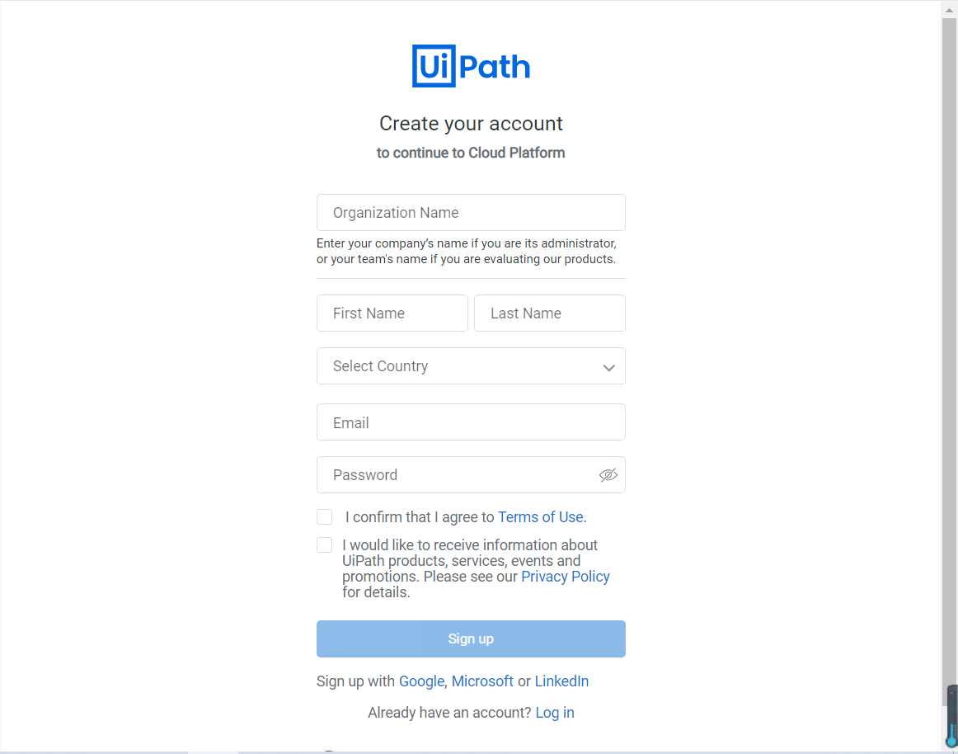

1. 填写注册信息后点击注册，注册成功

